خطة درس
الطالبة المتدربة: هبه عادل مواسي رقم الهوية: 305306250
التخصص: رياضيات وحاسوب السنة الدراسية: سنة ثانية
يوم الاثنين: 19.03.2012 المدرسة: برطعة الإعدادية
المعلم المدرب: أ.عبد اللطيف كبها الحصة:الرابعة
الصف:السابع "أ" الموضوع: وتيرة تغير الدالة

مقدمة ( 4دقائق):
بداية الحصة بالترحيب، ثم اكتب عنوان درس اليوم بخط كبير وواضح(وتيرة تغير الدالة) وبعدها أكتب اليوم والتاريخ على اللوح.
افتتاحية (5 دقائق):
ابدا الدرس بسؤال الطلاب:"ماذا تعلمتم الحصة السابقة؟؟"
لقد تعلمنا في الدروس السابقة انه من الممكن ان نمثل الدالة بواسطة اربعة تمثيلات...من يذكر لي ما هي هذه التمثيلات؟؟!! استقبل اجابات الطلاب ومن ثم الخص لهم التمثيلات الاربعة بشكل سهل ومبسط، وهي:
تمثيل كلامي، تمثيل بجدول قيم، تمثيل بالتعبير الجبري وتمثيل بالرسم البياني.
وتعلمنا ايضا عن تصرف الرسم البياني: تصاعدي تنازلي ثابت.

أهداف الدرس:
- أهداف معرفية:
1.أن يدرك الطالب انه اذا كان الرسم البياني للدالة خط مستقيم نقول ان وتيرة الدالة ثابتة وعندما يكون الرسم البياني للدالة خط منحني تكون وتيرة الدالة غير ثابتة.
2.أن يتمكن الطالب من إيجاد مجالات الدالة ( تصاعدية/تنازلية).
3.أن يذكر الطالب ما يعرفه عن موضوع التصاعد والتنازل في الدوال.
4.أن يميز الطالب بين الرسوم البيانية إذا كانت دالة أم لا.
5.أن يتمكن الطالب من وصف الرسم البياني للدالة كلامياً.
- هدف نفسحركي:
- أن يحل الطالب أسئلة حول الموضوع.
- أهداف اجتماعية:
- أن يتعاون الطالب مع زملائه في الحصة .
- أن يصغي الطالب إلى المعلمة وزملائه في الصف .

إستراتيجية التدريس:
حوارية ... عن طريق طرح بعض الأسئلة على الطلاب عن الموضوع وماذا قد فهموا منه وأيضا إعطاء الطلاب الفرصة لحل أسئلة متعلقة بالموضوع للتمرن والإتقان.
أسلوب التدريس:
إيضاح، بحث واستكشاف، عن طريق شرح الموضوع بطريقة سهلة ومبسطة، وإعطاءهم مثال خلال الشرح، وسأعطيهم بعض الأسئلة على اللوح ليشاركوا بحلها ومناقشتها.
مصطلح أساسي في الحصة: دالة، محور x، محور y، مجال التصاعد والتنازل، وتيرة الدالة، وتيرة ثابتة / غير ثابتة.
وسائل تعليمية:
أقلام لوح ملونة , ممحاة, لوح.

سير الدرس(25-30 دقيقة):
لقد تعلمنا سابقاً عن الدالة بشكل عام وعن الرسم البياني وكيفية تحديد مجالاتها (تصاعد/تنازل). واليوم سوف نتعلم عن وتيرة تغير الدالة وتكون اما ثابتة او غير ثابتة (متغيرة). ويمكننا تحديد وتيرة تغير الدالة عن طريق الرسم البياني او جدول قيم او بواسطة بناء درجات للرسم البياني، واليوم سنتعلم عن طريقة الرسم البياني وجدول القيم.
والان من يخبرني ماذا نقصد بوتيرة تغير ثابتة و غير ثابتة؟؟!!! ( استقبل اجابات من الطلاب).
بعدها افسر لهم المصطلحين عن طريق رسم دالتين على اللوح احداها خط مستقيم والاخرى خط منحني:
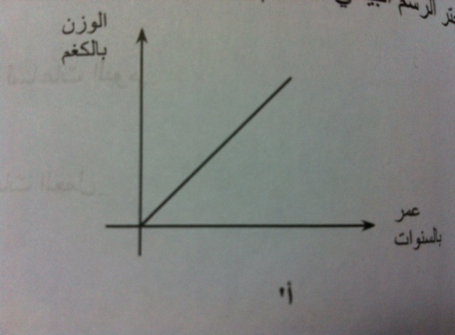
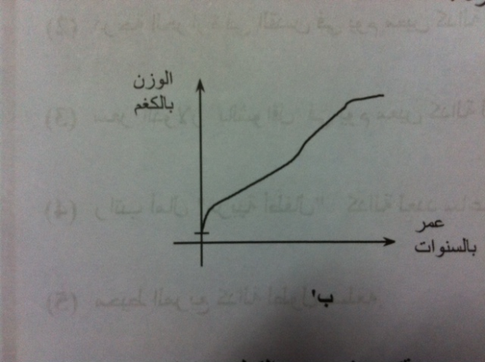

اقوم بسؤال الطلاب: ماذا تروا في الرسوم البيانية التالية؟( استقبل اجابات الطلاب) بعدها الخص لهم التعريف بجمل بسيطة وسهلة:
- عندما تمثل الدالة بواسطة رسم بياني على شكل خط مستقيم نقول ان للدالة وتيرة تغير ثابتة.
- عندما تمثل الدالة بواسطة رسم بياني على شكل خط منحني نقول ان للدالة وتيرة تغير غير ثابتة.
- بعدها اسال الطلاب: اذن ماذا تستنتجون الان من الرسوم البيانية؟؟ من منهما وتيرة تغيره ثابتة ومن وتيرة تغيره غير ثابتة؟! ( استقبل اجابات الطلاب) .
بعد ذلك اعطيهم مثال على اللوح (واقوم برسم الرسوم البيانية على اللوح) وهو:
كان سامح وتيسير يريدان ان يتباريا في الركض ، كل واحد من الرسوم البيانية التالية يصف بعد الولد عن نقطة الانطلاق كدالة للزمن:
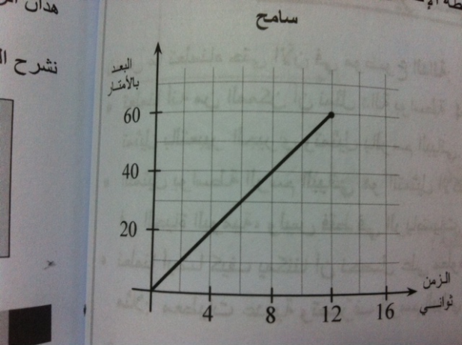
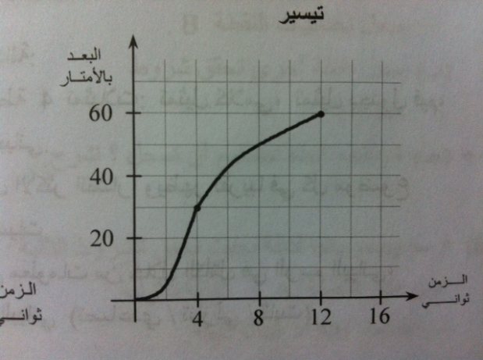

- لائم لكل رسم بياني الوصف الكلامي الملائم:
- سامح ركض بوتيرة ثابتة خلال كل مسار الركض.
- تيسير بدأ بالركض بسرعة صغيرة وبعدها زادت سرعته خلال كل المسار حتى خط النهاية.
- كم متراً ركض كل ولد بعد مرور 4 ثواني؟!

- هنا نرى من خلال هذا المثال كيف يمكننا التميز بين وتيرة تغير ثابتة وغير ثابتة في الرسم البياني!!
بعدها نقوم بحل سؤال 11 من صفحة 491 على اللوح بمشاركة الطلاب.
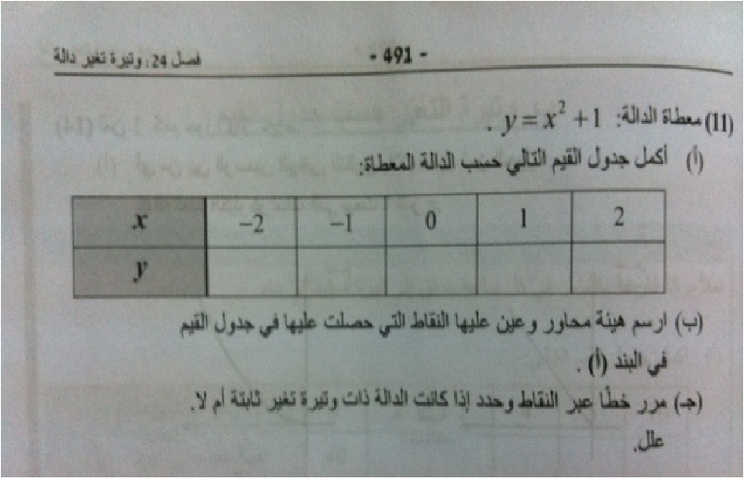

بعد ذلك انتقل للشرح عن وتيرة تغير الدالة حسب جدول القيم:
اقوم بسؤال الطلاب من يخبرني كيف يمكننا استنتاج وتيرة تغير الدالة حسب جدول القيم؟! ( استقبل اجابات الطلاب) بعد ذلك اقوم بالشرح لهم عن طريق كتابة مثال على اللوح:
جدول (1): جدول (2):
8 | 6 | 4 | 2 | x
28 | 21 | 14 | 7 | y
4 | 3 | 2 | 1 | x
30 | 7 | 6 | 2 | y

واخبرهم انه في جدول (1) وتيرة تغير الدالة ثابتة لان الفرق ثابت بين قيم x (وهو 2)، ويوجد ايضاً فرق ثابت بين قيم y (وهو 7).
اما في جدول (2) فوتيرة التغير غير ثابتة لان الفرق ثابت بين قيم x (وهو 1) لكن بين قيم y فالفرق غير ثابت (فرق 4،1،23) لذلك نستنتج ان وتيرة تغير الدالة غير ثابتة.
بعدها اقوم باعطاءهم سؤال 1 من الكتاب صفحة 495 على اللوح واشرك الطلاب في حله وذلك لتفعيلهم خلال الحصة.
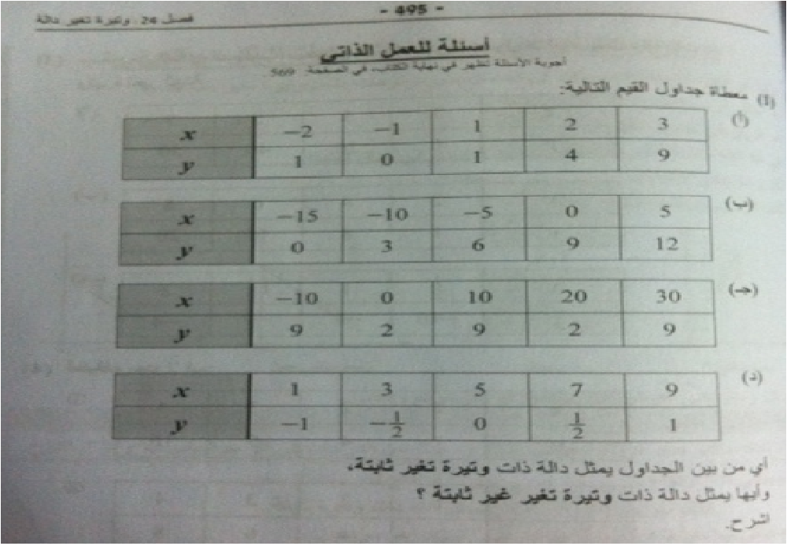

بعد ذلك اقوم باعطاء الطلاب الفرصة ليتمرنوا على حل اسئلة مختلفة عن الموضوع...لذلك اطلب منهم ان يحلوا اسئلة الكتاب على الدفتر وهي:
سؤال 1 من صفحة 491 + سؤال 14 و 15 من صفحة 492 + سؤال 1 من صفحة 495 + سؤال 3 و 4 من صفحة 496.
الإجمال(5 دقائق):
بعد ان انتهينا من حل اسئلة متنوعة ومختلفة وملخصة للموضوع الذي تعلمناه، اقوم بسؤال الطلاب: " ماذا تعلمنا اليوم؟!" ، " من يلخص لي بكلمات بسيطة كيف يمكنني تحديد وتيرة الدالة؟!" ، " من يذكر لي بواسطة اي تمثيلات يمكننا تحديد وتيرة تغير الدالة؟!".
بعدها اقوم بتلخيص الموضوع بكلماتي البسيطة والسهلة عن طريق اجاباتهم.

التقييم: اقوم باعطاءهم ما تبقى من الاسئلة كوظيفة بيتية.

مصادر: كتاب "משבצת" للصف السابع

